Tribunal de Justiça de Mato Grosso Coordenadoria de Tecnologia da Informação

Estudos Preliminares

Licenças Diversas

SUMÁRIO

- ANÁLISE DE VIABILIDADE DA CONTRATAÇÃO (Art. 14) 4
  - Contextualização 4
  - Definição e Especificação dos Requisitos da Demanda (Art. 14, I) 4
  - Soluções Disponíveis no Mercado de TIC (Art. 14, I, a) 5
  - Contratações Públicas Similares (Art. 14, I, b) 7
  - Outras Soluções Disponíveis (Art. 14, II, a) 7
  - Portal do Software Público Brasileiro (Art. 14, II, b) 7
  - Alternativas no Mercado de TIC (Art. 14, II, c) 7
  - Modelo Nacional de Interoperabilidade – MNI (Art. 14, II, d) 8
  - Infraestrutura de Chaves Públicas Brasileira – ICP-Brasil (Art. 14, II, e) 8
  - Modelo de Requisitos Moreq-Jus (Art. 14, II, f) 8
  - Análise dos Custos Totais da Demanda (Art. 14, III) 8
  - Escolha e Justificativa da Solução (Art. 14, IV) 9
  - Descrição da Solução (Art. 14, IV, a) 14
  - Alinhamento da Solução (Art. 14, IV, b) 15
  - Benefícios Esperados (Art. 14, IV, c) 15
  - Relação entre a Demanda Prevista e a Contratada (Art. 14, IV, d) 15
Demandante: Departamento de Sistemas e Aplicações 16
Demandante: Coordenadoria de Comunicação do Tribunal de Justiça 16
  - Adequação do Ambiente (Art. 14, V, a, b, c, d, e, f) 16
  - Orçamento Estimado (Art. 14, II, g) 17
- SUSTENTAÇÃO DO CONTRATO (Art. 15) 17
  - Recursos Materiais e Humanos (Art. 15, I) 17
  - Qualificação técnica dos Profissionais (Art. 18, §3º, III, a, 10) 17
  - Descontinuidade do Fornecimento (Art. 15, II) 17
  - Transição Contratual (Art. 15, III, a, b, c, d, e) 18
  - Estratégia de Independência Tecnológica (Art. 15, IV, a, b) 18
  - Direitos de Propriedade Intelectual e Autorais 18
- ESTRATÉGIA PARA A CONTRATAÇÃO (Art. 16) 19
  - Natureza do Objeto (Art. 16, I) 19
  - Parcelamento e Adjudicação do Objeto (Art. 16, II) 19
    - Subcontratação 19
    - Do consórcio 20
  - Da amostra 20
  - Modalidade e Tipo de Licitação (Art. 16, IV) 20
    - Aplicação da Lei Complementar 123/2006, alterada pela Lei Complementar n. 147/2014
20
  - Classificação e Indicação Orçamentária (Art. 16, V) 22
  - Vigência dos Contratos (Art. 16, VI) 22
  - Equipe de Apoio e Gestão à Contratação (Art. 16, VII) 23
- ANÁLISE DE RISCOS 25
Anexo A - Requisitos Técnicos das Licenças 29
ANEXO B - Lista de Potenciais Fornecedores 30
ANEXO C – CONTRATAÇÕES SIMILARES 31
Anexo D – ORÇAMENTO 33

ANÁLISE DE VIABILIDADE DA CONTRATAÇÃO (ART. 14)

Contextualização

Com o avanço tecnológico constante, a utilização de ferramentas de tecnologia da informação e comunicação (softwares), são essenciais para o apoio à tomada de decisão, de modernização e otimização do fluxo dos trabalhos.
Em atendimento às solicitações provenientes do Departamento de Sistemas e Aplicações, bem como da Coordenadoria de Comunicação, identificou-se a necessidade de adquirir 2(dois) importantes softwares: o Stimulsoft Ultimate e o vMix 4K.
Cumpre salientar que ambos os programas foram objeto do Pregão Eletrônico 14/2023, conduzido no mês de julho deste ano, contudo, não houve propostas de fornecedores interessados, resultando em um processo deserto. Vale ressaltar que essas ferramentas são essenciais para as operações das áreas solicitantes e desempenham um papel crucial em suas respectivas atividades.

Definição e Especificação dos Requisitos da Demanda (Art. 14, I)

A demanda pretendida - “Licenças Diversas” - consiste na aquisição de novas licenças, visando atender as áreas administrativas e judiciais deste Poder Judiciário, com produtos que propiciem o usufruto e ferramentas diversas, empreendendo qualidade, performance e produtividade nas atividades, projetos e ações.
Os requisitos da contratação que se pretende são:

    - Fontes de dados;
    - Recursos de exportação.
    - Integrações com plataformas de desenvolvimento;
    - Relatórios.

As soluções de softwares deverão ser compatíveis com os referidos requisitos técnicos apresentados no ANEXO A.

Soluções Disponíveis no Mercado de TIC (Art. 14, I, a)

A demanda esteia-se em contratação de licenças de softwares e respectivas atualizações.
Em consulta as normas legais, fora encontrado no item 1 -1.1 a 1.2 do ANEXO da Instrução Normativa nº 1/2019 – Ministério da Economia – Secretária de Governo Digital, o conceito sobre o licenciamento de software, senão vejamos:

O licenciamento de software consiste em qualquer forma de aquisição de direitos de uso de software, quer seja por tempo indeterminado (licença perpétua), quer seja por meio de cessão temporária de direito de uso (locação ou subscrição). (grifo nosso)

- Serviços agregados são aqueles relacionados ao licenciamento de software, tais como os serviços de atualização de versão, manutenção e suporte técnico. (grifo nosso).

O mercado tem disponibilizado 03 formas comercialização de licenças,
quais sejam:
- Licenciamento Perpétuo: são ativos permanentes, intangíveis, com direito a upgrades, porém sem serviço de garantia e suporte técnico, e sem a possibilidade de alteração da versão.
- Licenciamento Perpétuo + serviço de manutenção, atualização de versões e suporte: são ativos permanentes, intangíveis, com direito a upgrades, manutenção, atualização de versões e suporte das licenças de software perpétuas durante a vigência contratual do serviço.
- Subscrição: É o direito de uso temporário do software, ou aluguel da ferramenta durante a vigência contratual. A subscrição é caracterizada como “serviço”, pois a empresa se incumbe pela execução dos serviços agregados, tais como serviços de manutenção, atualização de versões e suporte, bem como, pelo fornecimento da cessão de uso do software.

Nesta modalidade são encontradas diversas empresas que atendem os objetos deste estudo.

–Licenças Diversas no Mercado de TIC

As soluções disponíveis no mercado hoje, como alternativas aos softwares, foram compiladas abaixo:

      - Single Licence – Stimulsoft Ultimate

O produto em questão se faz necessário, devido esta ser a ferramenta oficial para geração de relatórios dos sistemas desenvolvidos na plataforma .NET pelo Departamento de Sistemas e Aplicações.
Esta ferramenta é utilizada para desenvolvimento de relatórios desde a versões Stimulsoft Ultimate 2013 e atualmente é parte vital para este fim, os quais são utilizados por diversos departamentos deste Egrégio Tribunal de Justiça.
Existem alguns softwares similares nos mercados, quais sejam:
https://www.syncfusion.com, https://ironpdf.com e https://www.textcontrol.com .

      - vMix – Versão 4 k

O vMix é uma solução de software de produção de vídeo ao vivo completo com recursos, incluindo mixagem ao vivo, mudança e transmissão de fontes de vídeos SD e HD (até 1080p), incluindo câmeras, arquivos de vídeo, DVDs, imagens e muito mais.
A demanda visa o atendimento da transmissão dos eventos oriundos da Coordenadoria de Comunicação, deste Egrégio Tribunal.
Em pesquisa ao site https://www.capterra.com.br/software/210599/vmix, verificou-se os seguintes softwares similares:
    - Webex;
    - ClickMeeting ;
    - Afton Ticktes.

Contratações Públicas Similares (Art. 14, I, b)

Após pesquisa na internet, foram encontradas as seguintes contratações similares, relativa as licenças, que estão relacionadas no Anexo C deste Estudo Preliminar:

- SUPERIOR TRIBUNAL MILITAR: Pregão Eletrônico 16/2022 - A presente licitação tem como objeto a aquisição e renovação de licença de uso de Softwares para uso da Escola Nacional de Formação e Aperfeiçoamento de Magistrados da Justiça Militar da União - ENAJUM, de acordo com o Termo de Referência – ANEXO I.

- AGÊNCIA NACIONAL DE TRANSPORTES AQUAVIARIOS: Dispensa de Licitação 55/2021 – Objeto: Licenciamento de Direitos Permanentes de Uso de Software para Estação de Trabalho.

Outras Soluções Disponíveis (Art. 14, II, a)

Não foram encontradas outras soluções disponíveis além das já apresentadas no item 1.3 deste Estudo Preliminar.

Portal do Software Público Brasileiro (Art. 14, II, b)

Realizada pesquisa na base de "software" público, catálogo completo composto por 60 (sessenta) soluções de softwares cadastrados junto ao Ministério da Economia (https://www.gov.br/governodigital/pt-br/software-publico/), não foi localizado nenhum software compatível ao objeto da contratação aqui objetivada e explicitada no parágrafo acima.

Alternativas no Mercado de TIC (Art. 14, II, c)

Não há alternativa no mercado de TIC que não as que já explicitadas neste Estudo Preliminar.

Modelo Nacional de Interoperabilidade – MNI (Art. 14, II, d)

É cediço que o Modelo Nacional de Interoperabilidade definido pelas equipes técnicas dos órgãos (STF - CNJ - STJ - CJF - TST - CSJT - AGU e PGR), de acordo com as metas do Termo de Cooperação Técnica nº 58/2009-CNJ, visa estabelecer os padrões para o intercâmbio de informações de processos judiciais e assemelhados, entre os diversos órgãos de administração de justiça, além de servir de base para a implementação das funcionalidades pertinentes no âmbito do sistema processual.
Nesse contexto, não se aplica a este Estudo, uma vez que a demanda está relacionada à licenciamento de softwares diversos, incluindo atualização, garantia, e serviço suporte, e não diz respeito a troca de informações entre sistemas judiciais.

Infraestrutura de Chaves Públicas Brasileira – ICP-Brasil (Art. 14,
II, e)

Inicialmente, salutar a explanação da conceituação da Infraestrutura de Chaves Públicas Brasileira – ICP-Brasil: É uma cadeia hierárquica de confiança, que enseja a emissão de certificados digitais para a identificação virtual do cidadão.
Inaplicável ao caso em comento, pois a demanda está relacionada à contratação de Licenças de Software.

Modelo de Requisitos Moreq-Jus (Art. 14, II, f)

Tal modelo, instituído pela Resolução nº 91/2009-CNJ, apresenta os requisitos que os documentos digitais produzidos pelo Judiciário e os sistemas informatizados de gestão documental deverão cumprir no intuito de garantir a segurança e a preservação das informações, assim como a comunicação com outros sistemas.
Não se aplica ao contexto deste Estudo Preliminar, já que não se relaciona à Gestão de Processos e Documentos do Poder Judiciário, mas sim de demanda à contratação de Licenças de Software.

Análise dos Custos Totais da Demanda (Art. 14, III)

Os custos da contratação que se pretende abrangem aquisições de licenças de software, incluindo garantia, suporte técnico, upgrades e/ou atualização necessárias.

Os valores referentes a todos os itens da solução constam da tabela abaixo. Seu pagamento será realizado após o aceite definitivo dos itens, mediante apresentação das respectivas notas fiscais das licenças/serviços e demais documentos habilitatórios. Desta forma, garante-se o pleno funcionamento das licenças/serviços, durante o prazo das vigências de 12 (doze) meses.
O pagamento para os itens 1 e 2– licenças diversas - será realizado de maneira integral, mediante recebimento definitivo, e apresentação das respectivas notas fiscais dos serviços.
Os custos de manutenção e suporte técnico, referente os itens 1 e 2 estarão inclusos nos meses de vigência do contrato.
Os itens 1 e 2 terão vigência de 12 (doze) meses.

LICENÇAS DIVERSAS
Item | Descrição | Marca | Qtde | Tipo de Licenciamento/ Modalidade (Unidade de  Medida) | Vigência | Valor Unitário | Valor Total
1 | Single Licence | Stimulsoft Ultimate | 1 | Subscrição + Suporte Técnico | 12  Meses | R$ 80.200,00 | R$ 80.200,00
2 | vMix - Versão 4k | vMix | 5 | Licença Perpétua + Atualizações + Suporte Técnico | 12  Meses | R$ 6.066,67 | R$ 30.333,35
R$ 110.533,35 (cento e dez mil e quinhentos e trinta e três reais e trinta e cinco centavos)

Valor Total da Contratação: R$ 110.533,35 (cento e dez mil e quinhentos e trinta e três reais e trinta e cinco centavos).

Escolha e Justificativa da Solução (Art. 14, IV)

As soluções indicadas no tópico 1.3, atendem a contento as necessidades de acordo com os requisitos estabelecidos pelas respectivas áreas no anexo A.

A contratação contemplará aquisições de licenças de software, de caráter perpétuo e subscrição, incluindo garantia, suporte técnico, upgrades e/ou atualização necessárias.
Segue abaixo a justificativa das soluções indicadas no item 1.3, deste Estudo.

Single License - Stimulsoft Ultimate

Esse componente é utilizado no Tribunal de Justiça desde 2013. Com a utilização do .Net Core, surgiu a necessidade de uma nova contratação para atualizar a versão que temos do Stimulsoft, pois a versão que foi adquirida em 2013 não suporta .Net Core e com isso o TJ não tem componente para auxiliar na geração de relatórios.
Apesar de existirem outros softwares similares no mercado, para a necessidade do PJMT se mostra vantajosa do Stimulsoft Ultimate, haja vista que já é um software utilizado pela equipe técnica, sem a demanda de treinamento ou dificuldade de adaptação de nova ferramenta.
Este é um software de geração de relatórios que permite a criação de relatórios personalizados e interativos em várias plataformas, incluindo desktop, web e dispositivos móveis. Algumas das principais funcionalidades do Stimulsoft Ultimate incluem:

Fontes de dados: O Stimulsoft Ultimate permite conectar-se a várias fontes de dados, incluindo bancos de dados relacionais, arquivos CSV, XML e JSON, serviços da web, entre outros.
Recursos de exportação: O software permite exportar relatórios em vários formatos, incluindo PDF, Excel, Word, HTML, imagem, XML e JSON.
Integração: O Stimulsoft Ultimate é compatível com várias plataformas de desenvolvimento, incluindo .NET, Java, PHP, JavaScript e outras. Ele pode ser integrado facilmente com outros sistemas de software existentes.
Em resumo, o Stimulsoft Ultimate é uma solução de geração de relatórios e BI que oferece recursos avançados de design, fontes de dados, exportação e relatórios

interativos. É uma ferramenta útil para órgãos que desejam criar relatórios personalizados e interativos em várias plataformas.

Vmix4K

A demanda visa o atendimento da transmissão dos eventos oriundos da Coordenadoria de Comunicação, deste Egrégio Tribunal.
vMix é um software de produção de vídeo que permite criar, editar e transmitir conteúdo de vídeo. A versão "vMix 4K" provavelmente se refere à versão que suporta a captura e transmissão de vídeo em resolução 4K. Os benefícios de usar o vMix 4K incluem:
Mixagem de Vídeo ao Vivo: Você pode realizar mixagem de vídeo ao vivo, alternando entre várias fontes, adicionando sobreposições, gráficos, efeitos e transições em tempo real.
Transmissão ao Vivo: vMix suporta a transmissão ao vivo para várias plataformas, incluindo YouTube, Facebook Live, Twitch e outros, o que é útil para criadores de conteúdo e empresas que desejam alcançar audiências em tempo real.
Gravação de Vídeo: Além da transmissão ao vivo, vMix permite a gravação de vídeo em alta qualidade para posterior edição e distribuição.

1.12.1 Indicação de Marca

Como cediço, através da inteligência do artigo 7º, §5º da Lei 8.666/93 c/c com o artigo 15, §7º, inciso I, desta mesma norma, há expressa vedação quanto a imputação específica de marca, em atenção a lisura, imparcialidade, isonomia e eticidade que os instrumentos convocatórios requerem.
Nesta seara, o Tribunal de Contas da União, no Acórdão nº 1553/2008 – Plenário, aborda sobre a temática. Vejamos:

“A vedação imposta por esse dispositivo é um dos mecanismos utilizados pelo legislador no sentido de conferir efetividade aos

princípios informativos da licitação, entre esses o da livre concorrência, o do julgamento objetivo e o da igualdade entre os licitantes” (Acórdão 1553/2008 – Plenário.)
Todavia, não se pode olvidar a expressa ressalva na norma supracitada, qual seja: a possibilidade de indicação de marca, nos casos em que tecnicamente justificável fazê-lo, com espeque na ausência de similaridade de objeto correlato, de forma que a vedação à indicação de marca em certames licitatórios não é absoluta. E, intrínseca a essa situação excepcional, este Estudo Preliminar se ampara.
No que se concerne a demanda de licenças diversas são destinadas a atender os serviços operacionais e intelectuais dos setores solicitantes das Coordenadorias do Tribunal, e que necessitam da compatibilidade técnica dos produtos para executar suas funções com refinamento. E, além disso, considerando que certos produtos são de conhecimento técnico e notório dos setores solicitantes, vez que já alicerce da equipe técnica, como o Stimuloft e Vmix.
Com o fito de embasar este cenário, salutar a análise do enunciado nº 270 da Súmula da Jurisprudência do TCU:
Este entendimento, que resguarda, além do parâmetro de qualidade, a facilitação na descrição do objeto almejado, se alinha perfeitamente ao caso em comento, tornando efetivo o princípio da padronização contido no artigo 15, inciso I da Lei 8.666/93:
Súmula nº 270, TCU: Em licitações referentes a compras, inclusive de softwares, é possível a indicação de marca, desde que seja estritamente necessária para atender exigências de padronização e que haja prévia justificação.

Art.15. As compras, sempre que possível, deverão

I - atender ao princípio da padronização, que imponha compatibilidade de especificações técnicas e de desempenho, observadas, quando for o caso, as condições de manutenção, assistência técnica e garantia oferecidas; (Grifo nosso)

Nesta baila, segue entendimento doutrinário do jurista Marçal Justen Filho1:

É possível a contratação de fornecedores exclusivos ou a preferência por certas marcas desde que essa seja a solução mais adequada para satisfazer as necessidades coletivas. Não se admite a opção arbitrária, destinada a beneficiar determinado fornecedor ou fabricante. (Grifo nosso).

Entretanto, busca em sua conclusão uma importante abordagem de diferenciação da padronização quanto a aplicação da Inexigibilidade da Licitação pautada pelo art. 25 da LLC:
“Padronização não afasta a realização de procedimento licitatório. Pode haver no mercado mais de um fornecedor do produto padronizado, a exemplo de casos em que a comercialização não é feita só e diretamente pelo fabricante ou representante exclusivo”.

De outro norte, o TCU, em diversos julgados, tem se manifestado pela possibilidade excepcional de indicação de marca em licitações, desde que fundadas em razões de ordem técnica ou econômica, devidamente justificadas, como feito in casu, hipóteses nas quais não há ofensa ao princípio da isonomia, nem tampouco restrições ao caráter competitivo do certame (Decisão n. 664/2001 - Plenário; Acórdão n. 1.010/2005 - Plenário e Acórdão n. 1.685/2004 - 2ªCâmara). (TCU, Acórdão 1.122/2010, Primeira Câmara, Rel. Min. Marcos Bem querer Costa, DOU 12/03/2010).
Corroborando o exposto, tem-se que a numerosa existência de empresas no ramo, como demonstrado no ANEXO B, fornecedoras dos produtos abordados e autorizadas à comercialização dos mesmos, tornam exígua a tese de restrição a competitividade.
Ademais disso, a indicação recai sobre marca consolidada no mercado, cujas características são imprescindíveis para satisfação do interesse público, consoante Anexo A.

11 JUSTEN FILHO, Marçal. Comentários a lei de licitações e contratos administrativos. 12a ed. São Paulo: Dialética, 2008, p. 146

Assim, aclarado qualquer questionamento atinente a eventual cláusula restritiva ao caráter competitivo do certamente em questão, já que, como esmiuçado, há correspondência à justificativa técnica para se fazer uso da indicação emanada.
Veja que não se está a limitar a competitividade e ferir a isonomia. Trata-se, na verdade, de uma alternativa da Administração para selecionar um objeto que atenda de modo escorreito às suas necessidades, ensejando continuidade da utilização de marca já adotada.

Descrição da Solução (Art. 14, IV, a)

A solução escolhida, qual seja aquisição de licenças diversas, possui como principal premissa a viabilização da utilização de ferramentas comuns para a comunicação, desenvolvimento e produção de dados, com suporte técnico e direito de atualizações.

AQUISIÇÃO DE LICENÇAS DIVERSAS PARA ATENDE O PODER JUDICIÁRIO DO ESTADO DE MATO
GROSSO
Item | Part Number | Descrição/Marca | Tipo de Licença/ Unidade de  Medida | Vigência | Qtd
1 | N/A | Single Licence - Stimulsoft Ultimate | Subscrição + Suporte Técnico/Atualizações | 12 Meses | 1
2 | N/A | vMix - Versão 4k (4 | Licença Perpétua + Atualizações  + Suporte Técnico | 12 Meses | 5

ITEM 1 Single Licence – Stimulsoft Ultimate

Aquisição de 1 (uma) licença de uso, na modalidade de subscrição, incluindo suporte técnico. Pelo período de 12(doze) meses.

ITEM 2 VMIX 4K

Aquisição de 05 (cinco) licenças perpétuas, com instalação, direito de atualização e suporte técnico. Pelo período de 12(doze) meses.

Alinhamento da Solução (Art. 14, IV, b)

Atender as metas do Planejamento Estratégico Participativo (PEP) 2021- 2026 do PJMT:

PEP 4.1:
Programa: Programa de Transformação Digital.
Nome do Projeto: Modernização de TIC no PJMT.
Objetivo Estratégico: Fortalecer a estratégia e a infraestrutura de TIC, assegurando a transformação necessária ao negócio.
Justificativa: Garantir a continuidade de serviços, bem como proporcionar melhorias na realização das tarefas das áreas administrativas e judiciais.
Plano Anual de Contratações TIC – 2023: Esta ação está prevista no Plano Anual de Contratações de TIC 2023, no item A.3 / Aprimoramento, aprovado pelo Comitê de Governança de TIC.

Benefícios Esperados (Art. 14, IV, c)

Os benefícios diretos que se almejam com a contratação deste projeto são:
    - Maior produtividade de comunicação visual;
    - Agilidade na prestação de serviços de desenvolvimento de sistemas.

Relação entre a Demanda Prevista e a Contratada (Art. 14, IV, d)

Toda a demanda prevista será contratada.
Este projeto visa atender a demanda de todo o Poder Judiciário do Estado de Mato Grosso - atividades judicantes e administrativas do Tribunal de Justiça e Comarcas, e serão geridos pelo Departamento de Sistemas e Aplicações e Coordenadoria de Comunicação.
O pagamento para os itens 1 e 2– licenças diversas - será realizado de maneira integral, mediante recebimento definitivo e apresentação das respectivas notas fiscais dos serviços.

Para a contratação ora pretendida, ter-se-á as seguintes licenças e subscrições e seus respectivos quantitativos:

Demandante: Departamento de Sistemas e Aplicações:

    - Single Licence – Stimulsoft Ultimate

Aquisição de 1 (uma) licença de uso, na modalidade de subscrição, incluindo suporte técnico, vigência de 12 (doze) meses.

Demandante: Coordenadoria de Comunicação do Tribunal de Justiça:

      - Licença Vmix – Versão 4 k

Aquisição de 05 (cinco) licenças perpétuas, com instalação, direito de atualização e suporte técnico. Pelo período de 12 (doze) meses.

Adequação do Ambiente (Art. 14, V, a, b, c, d, e, f)

Infraestrutura tecnológica: Atualmente o PJMT já dispõe de infraestrutura para receber as licenças que se pretende adquirir.
Infraestrutura elétrica: A disponibilização de energia elétrica para as soluções ficará por conta deste PJMT.
Logística de implantação: O fornecimento do produto e prestação do serviço é de responsabilidade da Contratada, com o acompanhamento da conformidade legal e técnica pelo Fiscal do Contrato.
Espaço físico e mobiliário: Não se faz necessário espaço físico e mobiliário, por se tratar de contratação de softwares e serviços.
Impacto Ambiental: Não haverá impacto ambiental, já que se trata de licenças de softwares e serviços.

Orçamento Estimado (Art. 14, II, g)

Para a contratação do Poder Judiciário do Estado de Mato Grosso, o montante para 12 meses R$ 108.336,65 (cento e oito mil e trezentos e trinta e seis reais e sessenta e cinco centavos).

SUSTENTAÇÃO DO CONTRATO (ART. 15)

Recursos Materiais e Humanos (Art. 15, I)

Recursos materiais: Todos os recursos materiais necessários para a instalação das licenças e execução de todos os serviços acima previstos deverão ser fornecidos pela empresa Contratada, em pleno funcionamento e sem necessidade de aquisição de nenhum suprimento adicional por parte deste PJMT.
Recursos humanos: A entrega e execução dos serviços a serem prestados nesta contratação presume, além do acompanhamento de sua conformidade legal pelo Fiscal Técnico do Contrato, também dos demais profissionais da diretoria de Sistemas e Aplicações e Coordenadoria de Comunicação.

Qualificação técnica dos Profissionais (Art. 18, §3º, III, a, 10)

Não há o que se tratar de qualificação técnica dos profissionais neste projeto, uma vez que o objeto da demanda, exclusivamente, da capacidade de entrega de produtos, com seu consequente funcionamento.

Descontinuidade do Fornecimento (Art. 15, II)

Se, por qualquer eventualidade, a empresa contratada frustrar total ou parcialmente o objeto da avença, será necessária aplicação de penalidades, retenção de garantia contratual, e ser observado o cadastro de reserva para convocação da empresa subsequente na ordem de classificação, caso tenha, ou elaboração de novo processo de licitação. Inobstante isso, comunicação à Procuradoria Geral do Estado com vistas a início de processo em face da Contratada.

Entretanto, a garantia deverá ser fornecida pela assistência técnica autorizada ou fabricante, independente de termo firmado com a contratada, para aqueles produtos já entregues e recebidos definitivamente.

Transição Contratual (Art. 15, III, a, b, c, d, e)

Antes da finalização da vigência das licenças descritas neste termo de referência, este Poder Judiciário deverá realizar acompanhamento de mercado para definição se o modelo de contratação ora proposto se mantém atualizado e adequado às necessidades do Poder Judiciário de Mato Grosso ou não. Em caso positivo, elaborar novo projeto que viabilize a renovação do parque computacional, a fim de manter a funcionalidade dos serviços descritos neste Estudo visto a possibilidade de renovação do contrato para os itens 1 e 2.
Caberá às equipes técnicas, ao final da vigência, elaborar novo projeto que permita seguir com o modelo ora adotado ou reavaliá-lo para novo processo de contratação.
A revogação dos perfis de acesso à rede e sistemas deste Tribunal concedidos para a execução contratual, bem como a eliminação de caixas postais (e-mail corporativo), porventura criados para os profissionais externos alocados, será realizada em até 10 (dez) dias após a instalação e configuração da solução, pelo Departamento de Conectividade desta Coordenadoria de Tecnologia da Informação.

Estratégia de Independência Tecnológica (Art. 15, IV, a, b)

Por se tratar de licenças de software, para o qual há múltiplos fornecedores, não há dependência intransponível do fornecedor.

Direitos de Propriedade Intelectual e Autorais

Em conformidade com o art. 111, da Lei nº 8.666, de 1993, devem ser preservados os direitos autorais e intelectuais dos produtos gerados durante a vigência do Contrato, porquanto são do Contratante todos os direitos de propriedade intelectual e direitos autorais associados ao material produzido em suas dependências.

ESTRATÉGIA PARA A CONTRATAÇÃO (ART. 16)

Natureza do Objeto (Art. 16, I)

O objeto deste Estudo Preliminar constitui solução de Tecnologia da Informação e Comunicação, composta por aquisições de licenças de software, suporte técnico, upgrades e/ou atualização necessárias.
Justifica-se como contínua uma vez que tais ferramentas são de utilização rotineira e garantem a efetividade das atividades laborais dos Agentes Públicos que atuam neste Poder Judiciário do Estado de Mato Grosso.

Parcelamento e Adjudicação do Objeto (Art. 16, II)

O objeto desse Termo de Referência foi dividido em 2 (dois) itens avulsos, incluindo-se a atualização de versão, objetivando a melhoria no desempenho, produtividade e otimização dos trabalhos.
A definição do objeto da licitação pública e as suas especificidades são eminentemente discricionárias, a qual compete ao agente administrativo avaliar o que o interesse público demanda obter mediante a aquisição.
Resta claro que a licitação por itens, na forma como foi expresso neste projeto, não é opcional, mas sim, estritamente necessária, não cabendo o fornecimento/execução de outra forma que não a apresentada neste documento, pois, assim, o PJMT tem a possibilidade de uma maior competitividade e provável melhor custo.
Trata-se de licenças diversas e, portanto, licitados avulsamente, seguindo, assim, a regra de adjudicação por item. In casu, como a contratação se trata de aquisição, o valor da contratação deverá ser o menor preço individual de cada item, e modo de disputa aberto e fechado.

Subcontratação

Não será permitida a subcontratação.

Deve-se reconhecer que, em uma abordagem conceitual rigorosa, dificilmente existiria uma situação em que a totalidade absoluta da prestação de serviços/fornecimento de produtos possa ser executada por uma única empresa sem recorrer a terceiros em nenhuma de suas etapas: transporte, fabricação de componentes etc.
Ainda que para a contratação aqui pretendida não trate de entrega de produtos, a afirmação acima cabe a título exemplificativo.
Para efeito deste projeto, não será adotada esta abordagem conceitual rigorosa, bastando que a prestação de serviços direta ao PJMT (atualização, suporte, manutenção e customização), ainda que necessite recorrer a terceiros para obter os insumos necessários, não se enquadrará em subcontratação.

Do consórcio

A divisão dos itens é tecnicamente viável e existem fornecedores para cada uma delas, não sendo necessário, portanto, a aceitação da participação de consórcios.

Da amostra

Para a contratação ora pretendida, não será necessária amostra da solução.

Modalidade e Tipo de Licitação (Art. 16, IV)

A contratação da solução ora pretendida, é oferecida por diversos fornecedores no mercado de TIC, vez que apresenta características padronizadas e usuais. Desse modo, todos os itens são considerados de serviço comum e, portanto, licitação via Pregão, em sua forma eletrônica, pelo tipo menor preço individual de cada item, e modo de disputa aberto e fechado.

Aplicação da Lei Complementar 123/2006, alterada pela Lei Complementar n. 147/2014

Nos termos do art. 48, III da Lei Complementar n. 123, de 2006 (atualizada pela LC n. 147/2014), a Administração deverá estabelecer, em certames para aquisição de bens de natureza divisível, cota de até 25% (vinte e cinco por cento) do objeto para a contratação de microempresas e empresas de pequeno porte. Por essa razão, parcela de até 25% (vinte e cinco por cento) dos quantitativos divisíveis deverão ser destinados exclusivamente a ME/EPP/COOP beneficiadas pela LC n. 123/2006. Essas “cotas reservadas” deverão ser definidas em função de cada item separadamente ou, nas licitações por preço global, em função do valor estimado para o grupo ou o lote da licitação que deve ser considerado como um único item (art. 9º, inciso I do Decreto n. 8.538, de 2015).
Corroborando para tal entendimento, o art. 49 da Lei Complementar nº 123/06 proíbe a aplicação do disposto nos seus artigos 47 e 48, quando não houver o mínimo de três fornecedores competitivos enquadrados como microempresas ou empresas de pequeno porte sediadas local ou regionalmente e capazes de cumprir as exigências estabelecidas no instrumento convocatório (artigo 49, II, da LC 123/2006). Interpretando-se esse dispositivo, é possível chegar à conclusão de que caso na localidade não seja possível segregar ao menos 3 (três) fornecedores enquadrados como ME ou EPP com a capacidade de cumprir as exigências do Edital, então a Administração poderá aplicar as regras excludentes do art. 49, II da LC nº 123/2006, permitindo a participação dos demais fornecedores interessados. Nesse ponto, cabe registrar que não foi encontrado, em pesquisa de mercado realizada para obter cotações válidas para balizar esta aquisição, o número mínimo de três fornecedores locais com a qualificação de micro e pequena empresa.
Deste modo, é temerária a tomada de decisão em favor da exclusividade, sendo prudente não restringir a competição. Caso conceda a exclusividade, sem os parâmetros adequados que garantam a existência de fornecedores capazes de atender a demanda, a Administração poderá conduzir uma licitação ineficaz, com elevado número de itens desertos e fracassados, em virtude da ausência de fornecedores.

Diante do explanado acima, conclui-se que não é possível aplicação da Lei Complementar 123/2006, uma vez que não é possível a divisão ou fragmentação dos itens em partes e nem aplicação do benefício da exclusividade para que ocorra a participação para ME/EPP.

Classificação e Indicação Orçamentária (Art. 16, V)

Classificação: Serviços de Tecnologia da Informação e Comunicação – Pessoa Jurídica.
Unidade Gestora: 0002
Unidade Orçamentária - UO: 03.601 Fonte: 1.760.0000/2.760.0000.
Ação (P/A/OE): 2009 - Manutenções de ações de informática Elemento de despesa: 3.3.90.40.4.1 e 4.4.90.40.4.1 Programa: 036 – Apoio Administrativo
Os produtos e serviços serão para a 2ª instância.

Vigência dos Contratos (Art. 16, VI)

A vigência do(s) contrato(s) será de 12 (doze) meses, podendo ser prorrogado, nos termos do art. 57, inc.IV da Lei 8.666/93.
A data de início do Contrato ocorrerá quando da assinatura de ambas as partes, a qual será objeto de Certidão aposta pela Coordenadoria Administrativa – Departamento Administrativo nos autos.
A prestação dos serviços se dará da seguinte maneira:

- A escolha dos prazos dos itens 1 e 2 de vigência, baseiam-se, por questões de continuidade e a respectiva atualização.
- Além disso, o custo administrativo de um processo licitatório, já que quanto maior o número de procedimentos, maior o gasto da administração, considerando contratações de serviços continuados, como o que aqui se trata.

- Ademais, é maior a atratividade do certame pelo mercado, por meio de uma maior diluição dos custos por durante o lapso temporal do contrato, favorecendo a Administração em termos de economicidade e ampliação da competitividade.
- A garantia e o suporte provenientes do contrato terão a mesma duração das licenças, abrangendo todo período de execução do mesmo, se estendendo até o termo final.

Equipe de Apoio e Gestão à Contratação (Art. 16, VII)

Para a composição da Equipe de Apoio e Gestão da Contratação, foram feitas as seguintes indicações:

Fiscal demandante da Coordenadoria de Comunicação.

- Indicação do Fiscal demandante (art. 12, §5º, inciso III da Resolução 182/CNJ).

Nome | Álvaro Fernando Ferreira Marinho
Matrícula | 28936
alvaro.marinho@tjmt.jus.br | alvaro.marinho@tjmt.jus.br
Área (Departamento/Setor) | Coordenadoria de Comunicação – Departamento de Imprensa e  Novas Midias

Indicação do Fiscal demandante substituto (art. 12, §5º, III da Resolução 182/CNJ)
Nome | Ranniery Wanrhawtt Azeredo de Queiroz
Matrícula | 20923
E-Mail | ranniery.queiroz@tjmt.jus.br
Área (Departamento/Setor) | Coordenadoria de Comunicação
Fiscal técnico da Coordenadoria de Comunicação

Indicação do Fiscal técnico (art. 12, §5º, inciso III da Resolução 182/CNJ).

Nome | Álvaro Fernando Ferreira Marinho
Matrícula | 28936
alvaro.marinho@tjmt.jus.br | alvaro.marinho@tjmt.jus.br
Área (Departamento/Setor) | Coordenadoria de Comunicação – Departamento de Imprensa e  Novas Midias

- Indicação do Fiscal técnico substituto (art. 12, §5º, III da Resolução 182/CNJ)

Nome | Ranniery Wanrhawtt Azeredo de Queiroz
Matrícula | 20923
E-Mail | ranniery.queiroz@tjmt.jus.br
Área (Departamento/Setor) | Coordenadoria de Comunicação

Fiscal demandante do Departamento de Sistemas e Aplicações – DSA;

- Fiscal demandante (art. 12, §5º, inciso III da Resolução 182/CNJ).
Nome | Thomas Augusto Caetano
Matrícula | 5544
E-Mail | thomas.caetano@tjmt.jus.br
Área (Departamento/Setor) | Coordenadoria de Tecnologia e Informação

Fiscal demandante substituto (art. 12, §5º, III da Resolução 182/CNJ)
 | Nome | Danilo Pereira da Silva
 | Matrícula | 5545
 | E-Mail | danilo.silva@tjmt.jus.br
 | Área (Departamento/Setor) | Departamento de Sistemas e Aplicações
Fiscal Departamento de Sistemas e Aplicações – DSA ;

  - Fiscal técnico (art. 12, §6º, da Resolução 182/CNJ)
Nome | Adriano Christian Rezende Guimarães
Matrícula | 35300
E-Mail | adriano.guimaraes@tjmt.jus.br
Área (Departamento/Setor) | Departamento de Sistemas e Aplicações

Fiscal técnico substituto (art. 12, §6º, da Resolução 182/CNJ)
Nome | Joaquim Rodolfo Marçal Galli

Matrícula | 44638
E-Mail | joaquim.galli@tjmt.jus.br
Área (Departamento/Setor) | Departamento de Sistemas e Aplicações

Integrante e fiscal Administrativo da Demanda

Fiscal administrativo (art. 12, §7º, da Resolução 182/CNJ)
Nome | Vitória Alice Silva de Deus
Matrícula | 45415
E-Mail | vitoria.silva@tjmt.jus.br
Área (Departamento/Setor) | Departamento Administrativo

Fiscal administrativo substituto (art. 12, §7º, da Resolução182/CNJ)
Nome | Evandro Trindade do Amaral
Matrícula | 43642
E-Mail | evandro.amaral@tjmt.jus.br
Área (Departamento/Setor) | Departamento Administrativo

ANÁLISE DE RISCOS

Considerando especialmente a situação do atual cenário de licença de software e serviço, os seguintes riscos foram identificados:

REFERENTE À FASE
( x ) Planejamento de Contratação e Seleção do fornecedor ( ) Execução contratual
Risco 01 |  | Definição do objeto da contratação sem o devido aprofundamento técnico nos Estudos Preliminares | Grau do  risco (MÉDIO)
Probabilidade |  | ( ) Baixa ( x ) média ( ) alta
Impacto |  | ( ) Baixo ( x ) médio ( ) alto
Id | Dano
1 | Contratação de solução aquém das necessidades do PJMT;
2 | Possível impugnação do processo licitatório;

 | Ação Preventiva | Responsável
1 | Fazer análise de todas as possíveis soluções técnicas com  possibilidade de atender a demanda do PJMT. | Integrante Técnico.
2 | Fazer estudo com base em contratações públicas similares  e os requisitos de negócio do PJMT. | Equipe de  Planejamento.
3 | Definir objeto da contratação com o máximo de  informações disponíveis, alinhado às necessidades da área demandante. | Equipe de  Planejamento/
 | Ação de Contingência | Responsável
1 | Rever análise técnica do objeto da contratação,  considerando apontamentos de impugnações. | Fiscal / Integrante  Técnico.
2 | Em caso de solução insuficiente, iniciar processo de nova  contratação. | Fiscal / Integrante  Demandante.
3 | Medidas administrativas cabíveis quanto à contratação já  efetivada. | Fiscal / Integrante  Administrativo.

REFERENTE À FASE
(x) Planejamento de Contratação e Seleção do Fornecedor ( ) Gestão do Contrato
Risco 02 |  | Atraso ou suspensão do processo licitatório em face de impugnações. |  | Grau do  risco (MÉDIO)
Probabilidade |  | ( ) Baixa ( X ) Média ( ) Alta
Impacto |  | ( ) Baixo ( ) Média ( x ) Alta
Id. | Dano
1 | Não cumprimento dos prazos estabelecidos inicialmente no projeto, podendo afetar  o pleno funcionamento dos serviços aqui elencados.
 | Ação Preventiva |  | Responsável
1 | Elaborar o planejamento da contratação considerando  soluções similares em outros órgãos. |  | Equipe de  Planejamento.

2 | Estabelecer contato prévio com o fabricante da solução de  modo a alinhar os requisitos de negócio do PJMT com as especificações técnicas mais aderentes no mercado. | Equipe de Planejamento.
3 | Justificar indicação de marca da solução, com todo  embasamento técnico e econômico do projeto de contratação. | Fiscal / Integrante  Técnico.
 | Ação de Contingência | Responsável
1 | Alocar integralmente os servidores responsáveis e que elaboraram o planejamento da contratação, para dar respostas e, consequentemente, mitigar as causas que originaram a  suspensão do processo licitatório. | Fiscais /  Integrantes  Demandantes e Técnicos.

REFERENTE À FASE
( x) Planejamento de Contratação e Seleção do Fornecedor ( ) Gestão do Contrato
Risco 03 |  | Orçamento da contratação mal estimado |  |  | Grau do risco  (MÉDIO)
Probabilidade |  | ( x ) Baixa | ( ) Média | ( ) Alta
Impacto |  | ( ) Baixo | ( ) Média | ( x ) Alta
Id. | Dano
1 | Encerrar a licitação com valores inexequíveis, impedindo a adjudicação do processo.
2 | Licitação Deserta.
3 | Contratação de solução com valores acima do mercado / Sofrer sanções por parte de  órgãos fiscalizadores.
 | Ação Preventiva |  |  | Responsável
1 | Realizar pesquisa de preço envolvendo todos os participantes de  mercado. |  |  | Equipe de  Planejamento.
2 | Utilizar ferramentas de pesquisa de preço público (painel de  preços). |  |  | Equipe de  Planejamento.

3 | Especificar o objeto na pesquisa de preço de forma adequada,  conforme especificação da solução pretendida na contratação. | Equipe de  Planejamento.
 | Ação de Contingência | Responsável
1 | Em caso de suspensão por preço inexequível, realizar pesquisa  de preço adequada, para nova publicação de edital. | Equipe de  Planejamento
2 | Em caso de valores acima do mercado, negociar com a empresa  contratada. | Pregoeiro

REFERENTE À FASE
( ) Planejamento de Contratação e Seleção do Fornecedor ( x ) Gestão do Contrato
Risco 04 |  | Contratada ficar impossibilitada de prestar os serviços  contratados devido a não manutenção das condições habilitatórias. |  |  | Grau do  risco (MÉDIO)
Probabilidade |  | ( x ) Baixa | ( ) Média | ( ) Alta
Impacto |  | ( ) Baixa | ( ) Média | ( x) Alto
Id | Dano
1 | Os serviços elencados neste projeto ficarem sem atualizações e suporte técnico.
2 | Alto risco de sistemas críticos do PJMT cessarem funcionamento, em caso de falhas.
 | Ação Preventiva |  |  | Responsável
1 | Estudo de mercado quanto à qualificação da empresa a ser  contratada. |  |  | Equipe de  Planejamento
2 | Exigir documentação fiscal e econômica que respalde a saúde  financeira da empresa a ser contratada. |  |  | Equipe de  Planejamento.
 | Ação de Contingência |  |  | Responsável
1 | Sugerir aplicação de todas as sanções previstas em contrato. |  |  | Fiscal / Integrante  Técnico.
2 | Iniciar processo de contratação emergencial para contratação de  nova empresa para prestação dos serviços. |  |  | Fiscal / Integrante  Demandante.

ANEXO A - REQUISITOS TÉCNICOS DAS LICENÇAS

Item1 – Single Licence - Stimulsoft Ultimate

- Licença Stimulsoft Ultimate ( Site License).

Item 2 – vMix – Versão 4 k

4 VMIX CALL / 1 CAM. REPLAY / 4 SRT / Multigravação / PTZ control /GT TITLE AVANÇADO (títulos com animação avançada) Resolução max. de imagem: 4096 x 2160 (4K)
- Licença corporativa;
- Versão mais atualizada e Atualização por 1 ano;
- Software de produção de vídeo ao vivo completo com recursos, incluindo mixagem ao vivo, mudança e transmissão de fontes de vídeos SD e HD (até 1080p), incluindo câmeras, arquivos de vídeo, DVDs, imagens.
- O software permite que você adicione e edite facilmente um Título ou ScoreBoard do muitos modelos embutidos, ou criar o seu próprio utilizando softwares de edição de gráficos ou vetor. Ajuste o texto, o tamanho da fonte e cores em tempo real, com atualizações instantâneas.
- Entre suas aplicações está o Mixer de Áudio embutido, que mantém o controle de todas as fontes de áudio facilmente, além de incluir a capacidade de silenciar, seguir (Auto Mixing) e atrasar qualquer fonte. O vMix lhe proporciona todas as entradas em um único lugar:
- Total de entradas: 1000
- Resolução máxima: 4096 x 2160
- 2 gravadores;
- Chamada vMix : 4 chamadores
- Replay instantânea: 1 câmera - Saída: 4
- Duas saídas externas, duas saídas de tela cheia e quatro saídas virtuais;
- Títulos animados personalizados.

ANEXO B - LISTA DE POTENCIAIS FORNECEDORES
Licenças Diversas

1 | Fornecedor: L3Software  Telefone: (11) 2598-6805  E-mail: fernando.rocha@l3software.com.br  Cidade: São Paulo
2 | Fornecedor: Duoware Softwares Ltda  Telefone: (21) 3942-9988  E-mail: contato@duoware.com.br  Cidade: Rio de Janeiro
3 | Fornecedor: TECNETWORKING SERVICOS E SOLUCOES EM TI LTDA  Telefone: 11 3230-2592  E-mail: sac@grupotecnet.com.br  Cidade: São Paulo
4 | Fornecedor: CGK Sistemas de Informação Ltda  Telefone: 4007-2161 | 51 3392-6100  E-mail: daniel.sias@cgk.com.br Contato: Daniel  Cidade: Rio Grande do Sul
5 | Fornecedor: Targetware  Nome: Targetware Informatica Telefone: 011 3662-1110  E-mail: comercial@targetware.com.br  Cidade: São Paulo

Ressalta-se que a listagem de fornecedores é meramente exemplificativa.

ANEXO C – CONTRATAÇÕES SIMILARES

Licenças Diversas

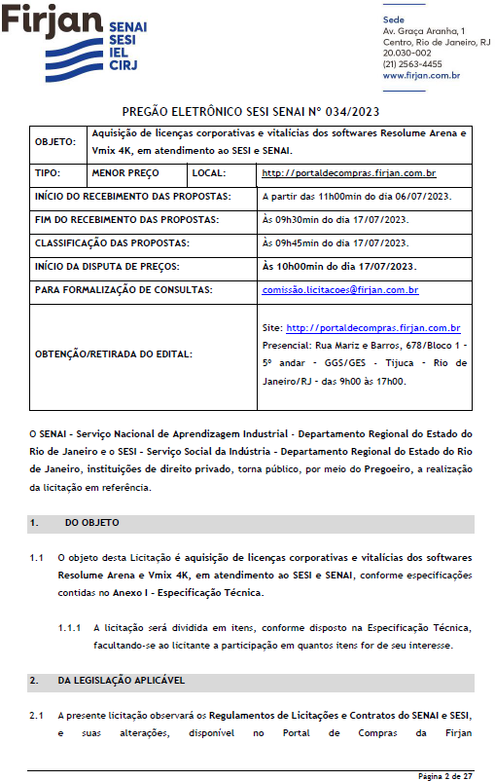

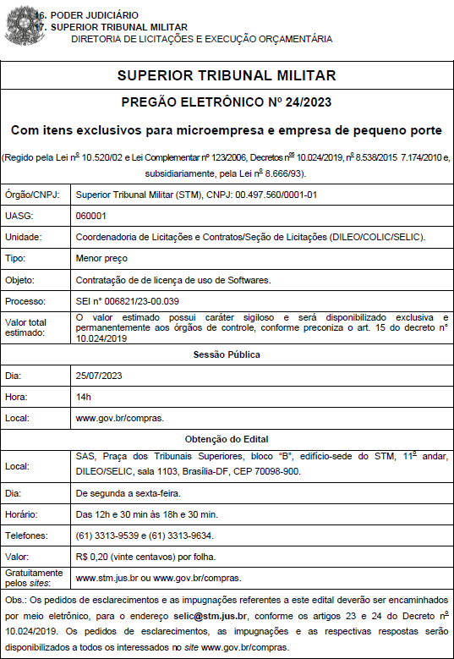

Tribunal de Justiça de Mato Grosso Coordenadoria de Tecnologia da Informação

ANEXO D – ORÇAMENTO

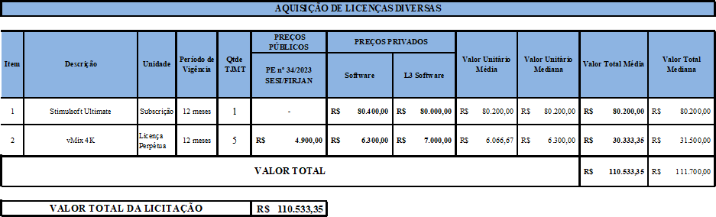

RADAR ELETRÔNICO TCE / MT: Em pesquisa no Radar Eletrônico do Tribunal de Contas do Estado de Mato Grosso, quando busca-se os assuntos: Stimulsoft Ultimate e vMix , não retornou resultado. Anexo o relatório da pesquisa no Anexo D do Estudo Preliminar.
CATÁLOGO DE PREÇOS DA SECRETARIA DE GOVERNO DIGITAL: Art 8º, Instrução Normativa SEGES/ME n. 65/2021: Não existe para o objeto deste projeto.

PREÇOS PÚBLICOS:
* Art 5º, inc. I e II, IN SEGES/ME n. 65/2021: Após pesquisas no gov.br/paineldeprecos, bancodepreços.com.br, site de busca Google e no site Compras. Gov localizamos o pregão eletrônico que originou contratos que foram utilizados para a composição de preços, como: Pregão Eletrônico n. 34/2023 do SENAI – Serviço Nacional de Aprendizagem Industrial - Departamento Regional do Estado do Rio de Janeiro e o SESI – Serviço Social da Indústria – Departamento Regional do Estado do Rio de Janeiro.
OUTROS ORÇAMENTOS/PRIVADOS :Art 5º, inc. IV, IN SEGES/ME n. 65/2021: Encaminhamos cotação direta para mais de 06 (seis) empresas/e-mails especializadas no ramo do objeto contratado, efetuamos contato telefônico/e-mail com os fornecedores listados no Anexo A do Estudo Preliminar, para encaminharem o orçamento solicitado. As empresas Software e L3 Software, responderam com orçamentos correspondente ao nosso objeto. As propostas aqui utilizadas contêm a descrição do objeto, CPF / CNPJ do proponente, e-mail e telefone de contato, assim como data da proposta. Algumas propostas não foram utilizadas para composição de preços, por estarem muito acima em relação dos demais valores apurados.
OUTROS ORÇAMENTOS: Art 5º, inc.III, IN SEGES/ME n. 65/2021: Não foram utilizados orçamentos de outras fontes, como sites especializados, site de fabricante, dentre outros.
METODOLOGIA MATEMÁTICA ADOTADA E JUSTIFICATIVA: Art. 3º, inciso VI e art. 6º, caput, §2º e §3º IN SEGES /ME Nº 65/2021º: Para o item utilizou-se a metodologia de média, por este estar abaixo da mediana.

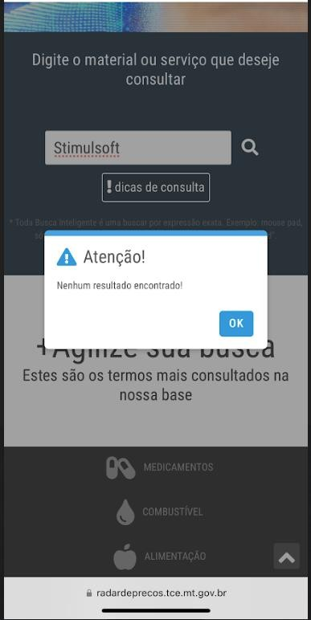
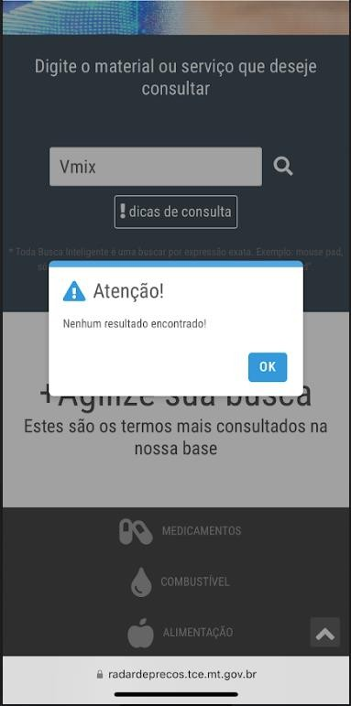
RADAR TCE MT

Tribunal de Justiça de Mato Grosso Coordenadoria de Tecnologia da Informação

